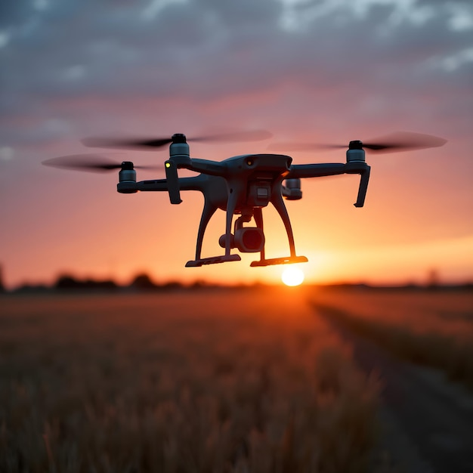

**ПАМЯТКА ПО ДЕЙСТВИЯМ ЖИТЕЛЕЙ п.МИХАЙЛОВСКИЙ ПРИ ОБНАРУЖЕНИИ В НЕБЕ ИЛИ НА ЗЕМЛЕ БЕСПИЛОТНОГО ЛЕТАТЕЛЬНОГО ОБЪЕКТА**

Учитывая возможность совершения террористических актов с использованием **беспилотного летательного объекта**необходимо помнить и выполнять следующие правила.

**1.** **В случае обнаружения** **беспилотного летательного объекта** **в** **небе** **незамедлительно позвонить**  в службу «ЕДДС-112 МО п.Михайловский» по номеру телефона  **2-11-44, «112»** и сообщить следующую информацию:

- место и время обнаружения беспилотного летательного объекта с описанием местности, объектов, расположенных в районе его нахождения (жилой сектор, многоэтажные дома, школа, д/сад, магазины и т.д.);

- направление полета беспилотного летательного объекта;

- описание беспилотного летательного объекта, наличие прикрепленных предметов к беспилотному летательному объекту (по возможности);

- запрещается пытаться сбить его подручными предметами и иными средствами поражения;

- при наличии визуальных данных о лице, предположительно управляющем беспилотным летательным объектом (пилоте), сведения о его месторасположении, внешнем описании, используемом автотранспорте;

- данные о себе: фамилию, имя, отчество, контактный телефон для связи.

**2.** **В случае обнаружения беспилотного летательного объекта (или его фрагментов) на земле:**

- запрещено подходить к беспилотному летательному объекту (или к его фрагментам);

- отойти на безопасное расстояние, либо укрыться в тени зданий, деревьев, предупредить о возможной опасности других граждан.

- **незамедлительно позвонить**  в службу «ЕДДС-112 МО п.Михайловский» по номеру телефона  **2-11-44, «112»** и сообщить данную информацию:

- место и время обнаружения беспилотного летательного объекта (или его фрагментов) с описанием местности, объектов, расположенных в районе его нахождения (жилой сектор, многоэтажные дома, школа, д/сад, магазины и т.п.);

- описание беспилотного летательного объекта, наличие прикрепленных предметов к БВС (по возможности);

- данные о себе: фамилию, имя, отчество, контактный телефон для связи;

- по возможности дождаться прибытия оперативных служб.

**МУ «Единая дежурно- диспетчерская служба-112 МО п.Михайловский»**

В случае визуального обнаружения в воздухе БПЛА необходимо:

– пройти в ближайшее укрытие (подвал, здание), предупредив других граждан                об опасности нахождения людей на открытой местности;

– если вы находитесь в помещении, необходимо отойти от окон;

В случае посадки или падения БПЛА на местности, приближаться к нему запрещено, информацию о месте обнаружения необходимо немедленно сообщить по телефону телефона 112

При внезапном применении противником обычных средств поражения, в том числе с использованием БПЛА, необходимо не паниковать и следовать основным правилам:

– при нахождении на открытой местности, услышав характерный звук летящего БПЛА, при резком снижении высоты которого может последовать взрыв, необходимо сразу лечь на землю и закрыть голову руками;

– по возможности использовать ближайшие простые укрытия, в том числе в виде естественных и искусственных углублений на местности.

Для экстренного укрытия могут использоваться:

– подвалы и цокольные этажи жилых домов, капитальных зданий и сооружений, в том числе расположенных на территориях предприятий (организаций);

– первые этажи подъездов многоквартирных жилых домов, внутренние помещения в зданиях, квартирах жилых домов (коридор, тамбур, ванная комната и т.д.).